[вернуться к содержанию сайта]

СОЗДАНИЕ ИСКУССТВЕННОГО СОЗНАНИЯ
(напечатано в журнале "Инженер", №6, 2004)

Несмотря на безудержное развитие электронных технологий и программного обеспечения, человеку до сих пор не под силу сконструировать искусственный интеллект. Однако, используя предлагаемый ниже рецепт, искусственное сознание сможет состряпать каждый, кто обладает достаточными техническими возможностями. Но прежде разъясним, что мы будем понимать под сознанием, и чем оно отличается от разума и интеллекта.
Прежде всего, обладание сознанием (в узком смысле слова) ещё не означает умения думать, строить умозаключения. То есть можно, подобно большинству животных, иметь сознание, но не иметь интеллекта. Сознание – это, скорее, способность к восприятию, осознанию себя, своего внутреннего и внешнего мира. В этом смысле сознанием обладают все чувствующие существа – от примитивных кишечно-полостных, червей, насекомых и до человека. Именно их мы привыкли считать истинно живыми, т. е. способными к активному восприятию внешнего мира и перемещению, управляемому сложной системой команд, в отличие от «неживых» растений и микроорганизмов, не имеющих нервной системы.
Сознанием можно считать ту картинку, отражение внешнего мира, что возникает у нас в голове. Понять, как откуда она там берётся и что собой представляет нелегко: ведь все наши сознательные процессы – это не более чем набор нервных импульсов, не имеющих ничего общего с предметами, которые мы видим, слышим, обоняем и осязаем. Мы, казалось бы, не должны осознавать своей нервной деятельности не должны видеть, воспринимать осознанно происходящее. Так же как компьютер или калькулятор не может осознавать своих действий, не отдаёт себе отчёта в том, что и зачем он делает.
Но, тем не менее, вот перед нами вполне реальная страница из журнала, мы отчётливо видим её. Но ведь на самом деле её изображение не перед нами, а у нас в мозгу. Мы воспринимаем лишь свет, попавший на сетчатку глаза и превращённый в нервные импульсы. (О восприятии изображения, о сложном процессе многоступенчатого, многоуровневого анализа его мозгом подробно рассказано в фундаментальной книге Д. Хьюбела «Глаз, мозг, зрение» – М.: Мир, 1990.) Понятно как мозг анализирует изображение – этому можно научить и компьютер. Но он никогда не будет видеть, осознавать, осмысливать изображение, хотя и сможет определить, что именно изображено. У нас же в голове возникает целостная картинка, воспринимаемая нами. Зачем же она нужна, что собой представляет, и кто её у нас в голове наблюдает, раз уж она там возникла?
Такие вопросы не раз занимали ум не только нынешних, но и древних учёных. Интересен способ, которым последние их разрешили. Считалось, что в голове человека сидит гомункулус – маленький человечек, который и воспринимает картинку, рисуемую в глазу светом, примерно так, как это делал маленький инопланетянин из фильма «Люди в чёрном», сидевший в голове робота и наблюдавший картину происходящего на экранах внешнего обзора. Но такое решение было лишь отодвиганием проблемы, поскольку возникал вопрос о том, как сам гомункулус воспринимает картинку. Рассуждая как прежде, следовало посчитать, что и в голове гомункулуса сидит гомункулус ещё меньших размеров, а в голове того – следующий, ещё меньший, и так до бесконечности.
Всё это очень напоминает знакомые всем с детства удивительные ситуации. Например, когда напротив одного зеркала установлено другое, так что зеркала отражаются друг в друге несчётное число раз, и получается ряд зеркал уходящий в бесконечность. То же получается и в случае, когда в телестудии установлен телевизор, на который транслируется происходящее в этой телестудии. Тогда на экране телевизора будет и он сам, но в уменьшенном виде, а в нём телевизор ещё меньших размеров и так далее.
Несмотря на цикличный, зеркальный характер таких ситуаций и объяснений, именно в них и некоторые современные исследователи усмотрели ключ к разгадке проблемы сознания. Недаром слово «отражение» присутствует в двух строгих определениях, данных психологами: сознание – это психическая деятельность как отражение действительности; восприятие – это непосредственное чувственное отражение действительности в сознании. Да и в нейронных сетях циклические, замкнутые на себя структуры, как считается, должны встречаться очень часто. Если конкретно, то была выдвинута мысль, что система становится сознательной как раз тогда, когда наблюдает самое себя (см. об этом в замечательной книге Мартина Ичаса «О природе живого: механизмы и смысл», М.: Мир, 1994, стр. 339). Да и во многих фантастических произведениях неслучайно сознание, разум обретают обычно именно те системы, которые могут самообучаться – совершенствоваться при самоанализе, т. е. при наблюдении себя, своих поступков и их последствий. Даже примитивный самообучающийся компьютер, построенный из спичечных коробков, а не из микросхем, и описанный в книге Мартина Гарднера «Математические досуги» играет и обучается совсем как человек, о чём уверенно заявляли люди, соревновавшиеся с этой нехитрой машиной в одной из логических игр.
Но самое интересное, что такая самоотражающая модель сознания имела весьма красочную и наглядную иллюстрацию в форме самовидящих систем, вроде описанных выше. Так в упомянутой книге М. Ичаса описана следующая система и эффекты в ней. В затемнённом помещении устанавливается телевизор, изображение на который передаёт смотрящая в него видеокамера (см. рис. 1). При этом в определённых условиях, несмотря на то, что извне свет в систему, а значит и в камеру, не поступает, на экране появляются световые узоры – пятна, полосы, спирали, меняющие окраску, яркость, форму и размеры, движущиеся и постоянно изменяющиеся. Характер возникающих структур и их движений сильно изменяется в ответ на малейшие смещения, повороты камеры. Этим система очень напоминает отвечающее на внешние раздражения живое существо, особенно хамелеона, меняющего свою окраску (её цвет и структуру) не только для маскировки, но и в целях общения с представителями своего вида и отражения своих эмоций.
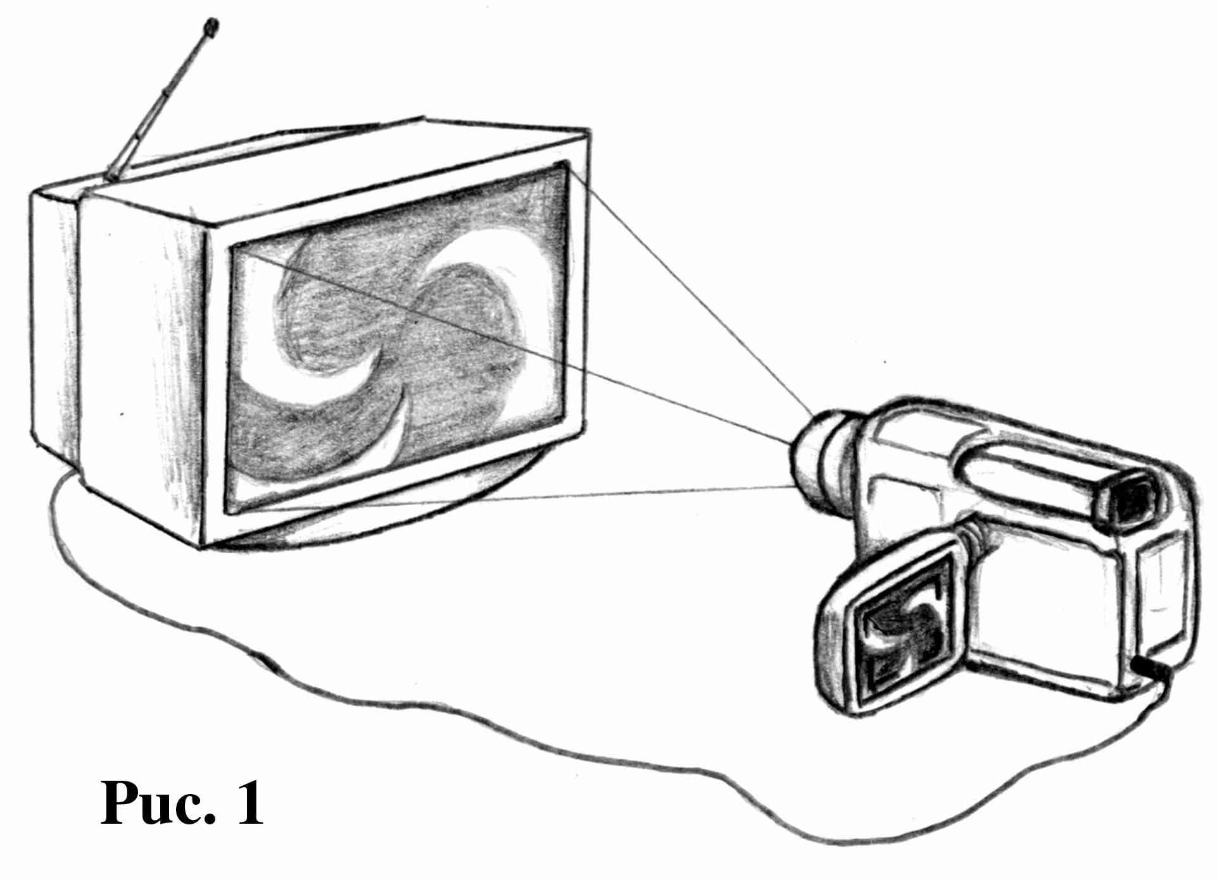
Удивляет не только то, что световые пятна спонтанно появляются в полной темноте, но поражает и их красота, организованность в сложно структурированные скопления, появляющиеся не в виде случайно и беспорядочно разбросанных по экрану точек, а в форме ярких узоров, сменяющих друг друга, как в калейдоскопе. Сходство с калейдоскопом не случайно, ведь всё бесконечное разнообразие красочных организованных узоров, напоминающих снежинки, в этой предельно простой игрушке рождается при помощи всё тех же зеркал, установленных друг против друга под определённым углом, т. е. здесь тоже имеет место многократное самоотражение. В обоих случаях упорядоченные структуры возникают из хаоса сами по себе, без задания извне, чем и объясняется их случайный характер.
Собственно методам создания и анализу структур, возникающих в системе камера-экран, и посвящена настоящая статья. Читатель может легко воспроизвести изображения самостоятельно – достаточно иметь Web-камеру или видеокамеру. Камеру подключают, получая изображение соответственно на мониторе или в телевизоре, и устанавливают её точно напротив экрана так, чтобы изображение экрана по возможности более точно совпало с самим экраном. После, меняя в темноте настройку яркости (постепенно прибавляя её), смещая и поворачивая камеру, добиваются появления динамичных структур, которые затем уже можно изучать, преобразовывать, производя манипуляции с камерой. Даже не цветные узоры, даваемые чёрно-белой камерой, замечательны и невероятно разнообразны, игра же цветов, их переливы в цветном изображении просто непередаваемы (потому и не приводим их).
Именно в этих красочных, невероятных переливах, появляющихся в процессе самоотражения, исследователи усмотрели подтверждение своей гипотезе о сходстве такой системы с живым существом, с его сознанием, создающим изменчивые мыслеобразы. Возможно на них повлияло описание структур, создаваемых разумным океаном в «Солярисе» С. Лема. Кстати, его книги полезно прочесть всем, кто занимается или интересуется исследованиями проблем сознания, разума, интеллекта и их искусственным созданием. Как бы то ни было, самонаблюдение, происходящее в системе камера-экран, позволяет хотя бы немного приблизиться к разгадке проблемы сознания, описать его наглядно, пояснить, как возникает у нас в мозгу картина внешнего мира, которой быть не может там, где есть одни лишь нервные импульсы.
Многие исследователи склонны считать систему камера-экран не просто моделью, а уже полноценным искусственным сознанием, пусть и весьма примитивным. Эту систему многое принципиально отличает от таких известных псевдоживых систем как движущиеся капли и динамичные графические структуры, создаваемые компьютером. Первые представляют собой жидкость, лежащую на поверхности другой жидкости, несмешивающейся с первой. Это может быть капля бактерицидного клея на поверхности воды или капля спирта на поверхности подсолнечного масла, дающая обыкновенно за счёт интерференции в тонкой плёнке спирта ещё и красочные переливы. У расплывшейся плоской капли, или «звёздочки», появляются и исчезают постоянно меняющиеся, движущиеся, словно ложноножки у амёбы, выросты. Системы второго типа – это красочные самоорганизующиеся фрактальные структуры, фазовые диаграммы колебательных систем и т. д. Если движения в первых системах (капельных) слишком случайны, беспорядочны, то вторые, наоборот, слишком упорядочены, детерминированы и потому предсказуемы.
Но для жизни, сознания, разума характерно как раз сочетание упорядоченности со случайностью, непредсказуемостью поведения. Действующие строго и логично машины не могут сделать больше того, что в них заложено человеком, тогда как для настоящего разума характерно освоение всё новых и новых задач. Именно поэтому в настоящее время к разумным более всего приближаются простые программы перцептронного типа, распознающие образы (текст, речь, такие как «Файнридер» или «Горыныч»), действующие нестрого и нередко ошибающиеся, а вовсе не те дорогие машины и громоздкие точные программы, что играют в шахматы и обыгрывают гроссмейстеров. Неоднозначные, непредсказуемые решения получаются и в результате сбоев программы, которые в настоящее время возникают всё чаще из-за машинных вирусных эпидемий и возросшей сложности и скоропечности программ.
Многие видят в таких ошибках лишь разрушающие, негативные проявления, но, возможно, именно эти сбои приведут в итоге к появлению искусственного машинного разума, если он уже где-то не зародился. Недаром во многих фантастических произведениях именно повреждения, сбои приводили к появлению разума у машин и роботов, вспомним хотя бы фильм «Короткое замыкание». Вот почему непредсказуемость, случайность картин, создаваемых системой камера-экран, сильно варьирующих не только в зависимости от положения камеры, но в значительной степени и от типа экрана и камеры, их параметров, настройки, может служить доказательством сознательности и строгой индивидуальности таких систем.
Как же возникают эти удивительные структуры на изначально пустом экране? Прежде всего, экран никогда не бывает абсолютно пуст и тёмен: всегда имеются помехи, незначительные колебания, флуктуации яркости в виде более ярких точек, пикселей, зарождающиеся как внутри самой системы, так и под влиянием остаточной внешней засветки. Эти, пока ещё тусклые, световые пятна и точки воспринимаются камерой и передаются снова на экран. Если коэффициент передачи яркости больше единицы, т. е. передаваемое камерой изображение имеет яркость, превышающую действительную, то новоявленная светящаяся точка (пятно), переданная камерой, будет ярче исходной. Потом она будет снова воспринята камерой и снова появится на экране, увеличив свою яркость. И так снова и снова, пока в итоге мельчайшая, чуть более светлая, чем фон, точка не превратится в яркое пятно с размытыми очертаниями. Постепенное размывание малой точки в большое пятно связано с тем, что она каждый раз частично засвечивает и соседние с ней области, как на экране, так и на светочувствительной матрице камеры. Таким образом, небольшие начальные возмущения, колебания яркости, будут со временем неограниченно нарастать.
Именно так из темноты может возникнуть свет. Здесь имеет место аналог знакомого всем эффекта появления режущего гудения, возникающего в зале при поднесении микрофона вплотную к динамику колонки, транслирующей звук, воспринимаемый этим микрофоном (рис. 2). Любой малый начальный звук, циркулируя между микрофоном и динамиком и возвращаясь к микрофону каждый раз усиленным, будет экспоненциально нарастать, становясь всё громче и постепенно перерастая в оглушительное гудение. Всё это возможно лишь при коэффициенте усиления большем единицы, что и реализуется благодаря усилителю колонок и микрофону, находящемуся недалеко от них. Если же микрофон далеко и звук колонок приходит к нему ослабленным, так что общий коэффициент усиления получается меньше единицы, то любой начальный шум, хоть и будет многократно воспроизводиться, порождая так называемую реверберацию, будет с каждым своим появлением всё больше ослабляться, затухать. С реверберацией многие знакомы на примере электронного эхо в концертных залах и сотовых телефонах, у которых микрофон находится недалеко от динамика и снова передаёт несущийся из динамика голос, повторяя его с задержкой по цепи ретрансляторов.
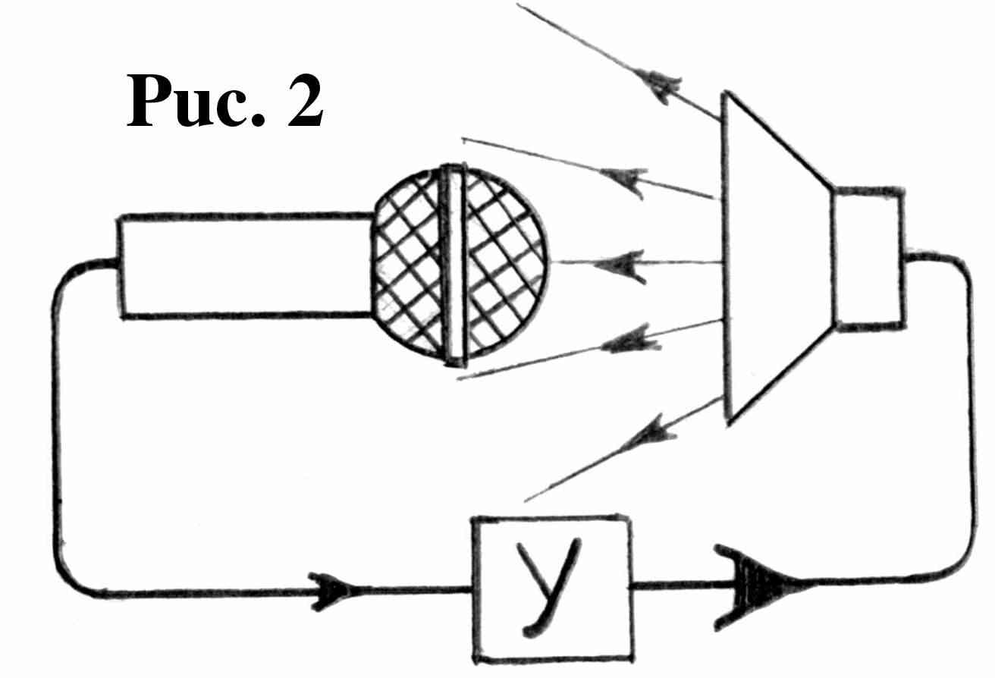
Отсутствие на экранах телестудий описанных эффектов – это также следствие большого удаления экрана от камеры и малой его яркости. Именно для того чтобы не было затухания в системе камера-экран, необходимо добиться значительного коэффициента усиления, выставляя возможно большую яркость. Поэтому навряд ли возможно получение ярких, красочных картин и вообще хоть каких-то изображений при использовании жидкокристаллического монитора, не имеющего внутренней подсветки, хотя попробовать всё же стоит. С яркостью не следует и перестараться: при чрезмерном усилении будет засвечиваться весь экран, да и вообще вредны слишком большие яркости, реализующиеся при большом коэффициенте передачи яркости, ведущем к перегрузке в системе и травмирующем экран и камеру.
Так возникает свет из темноты. Но как же он организуется в упорядоченные структуры: ведь более яркие точки, благодаря случайному характеру флуктуаций, должны появляться беспорядочно по всему экрану? Дело в том, что передаваемое камерой изображение всегда немного отличается от того, что было на экране, причём не только яркостью, но и размерами, ориентацией. Как бы точно мы ни пытались совместить поле зрения камеры с полем экрана, всегда будут возникать незначительные искажения, из-за которых изображение точки, даваемое камерой, не будет точно совпадать с исходным – новая точка появится в другом месте, по соседству с начальной. В итоге световая точка будет скакать, перемещаться по экрану, появляясь каждый раз на новом месте. Подробности этого процесса можно различить при покадровом просмотре записи, если видеокамера будет попутно эту запись вести.
Из-за инерционности люминофора экрана, который светится ещё некоторое время после воздействия на него, каждая светящаяся точка, прежде чем окончательно погаснуть, успеет породить несколько своих последовательных изображений, существующих одновременно – за движущейся точкой (пятном) протянется след её прежних положений, её траектория. К тому же инерционностью обладает и само наше зрение. Оно будет воспринимать не отдельную скачущую точку, а несколько её последовательных изображений, выстраивающихся в непрерывную или прерывистую траекторию движения этой точки. Одновременно на экране будут видны несколько таких траекторий, порождённых каждая своей флуктуацией. Именно так возникают линии, спирали, ряды и группы пятен. Толщина, яркость линий постепенно меняются по их длине, поскольку меняется размер и яркость точки, превращающейся со временем в пятно.
Несовпадение воспринимаемого камерой изображения с экранным приводит и к постоянному изменению и движению узоров. Специально усиливая степень этого несовпадения посредством сдвигов и поворотов камеры, добиваются ещё более быстрого движения, обновления структур, появления новых конфигураций. Но слишком сильно наращивать искажения – под которыми мы теперь будем понимать всякое несовпадение поля зрения камеры с экраном – не следует, так как при этом обычно исчезает вся организованность структуры: последовательные изображения появляются слишком далеко друг от друга, глаз уже не может их связать и наблюдает лишь беспорядочное мерцание разбросанных по всему экрану разрозненных точек и пятен. Рассмотрим подробнее какие именно структуры, какими искажениями порождаются (для простоты в чёрно-белом варианте).
Пусть, например, центр O поля зрения камеры совпадает с центром экрана, и края полей параллельны, но поле зрения камеры целиком умещается внутри экрана (см. рис. 3.а: прямоугольником обозначен экран, а уголками рамки видоискателя – поле зрения камеры). Если неподалёку от центра экрана возникнет зародышевая светлая точка, то камера, находящаяся ближе чем положено и воспринимающая всё в увеличенном масштабе, перенесёт её радиально дальше от центра и немного увеличит по сравнению с исходным изображением (на рисунке увеличение размера точки соответствует увеличению яркости, поэтому величина точек растёт). Производя такую процедуру многократно – смещая и увеличивая точки, – система будет выстраивать динамичную структуру из линий различной толщины, радиально разбегающихся во все стороны от центра экрана или группы увеличивающихся пятен, расположенных или зажигающихся вдоль этих линий.
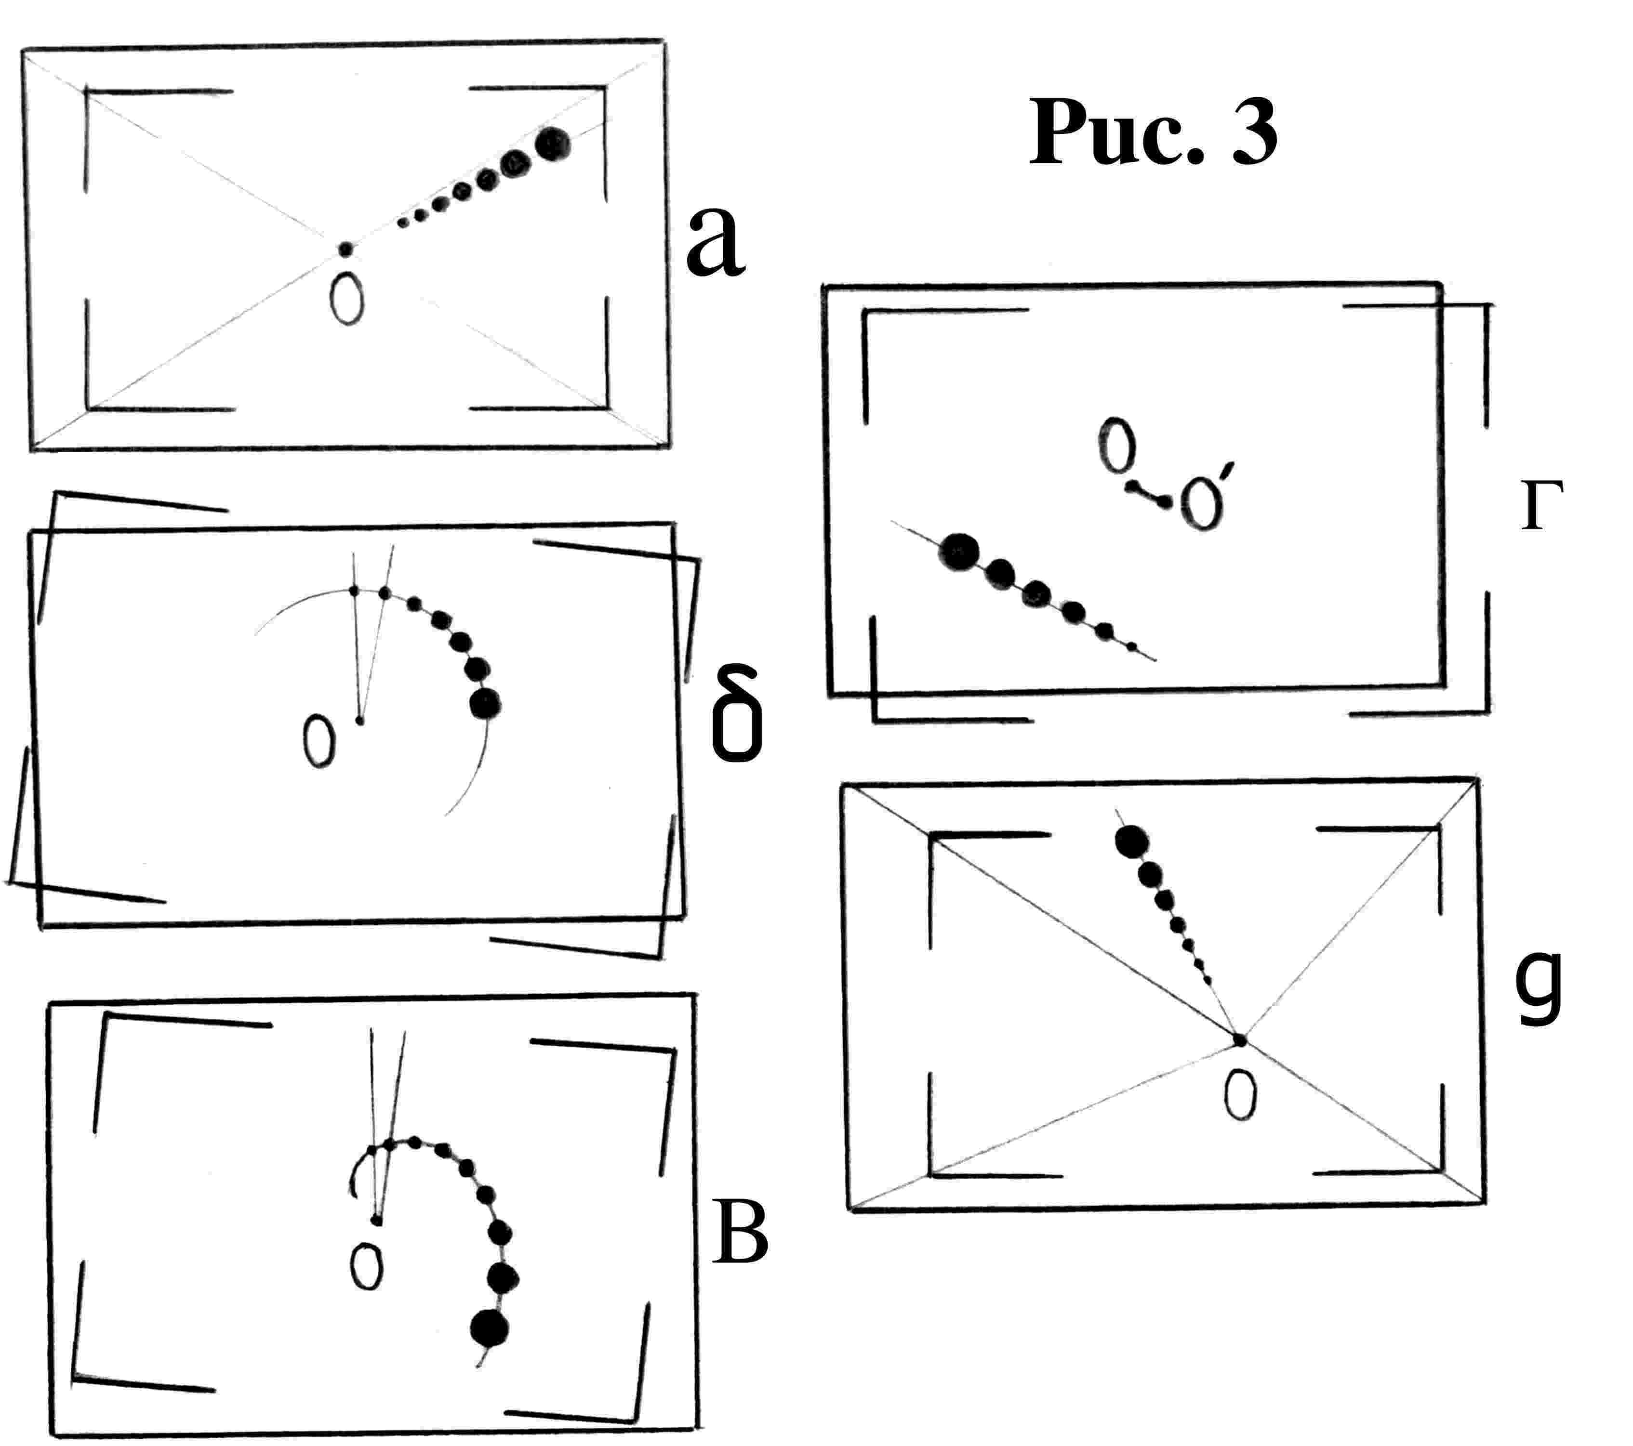
При тех же условиях, но уже с полем экрана, целиком лежащим в поле зрения камеры, получатся уже световые точки, постепенно смещающиеся к центру и уменьшающиеся в размерах. Правда, они могут и увеличиваться за счёт увеличения яркости и преобразования, с иррадиацией света на соседние элементы изображения. Но во всех случаях и сочетаниях искажений следует предпочитать именно первый вариант изменения масштаба – размер поля зрения камеры меньше видимого ей экрана. Это не только даёт более насыщенные и сложные узоры, но и своевременно уводит отжившие и излишне яркие пятна с экрана. Тогда как во втором случае все они накапливаются в центре, и поэтому их можно изучать лишь при коэффициентах усиления близких к единице.
Пусть теперь размеры полей и их центры совпадают, но поля повёрнуты по отношению друг к другу на небольшой угол (рис. 3.б). Тогда изображения точек будут каждый раз возникать со смещением на этот угол и будут описывать окружности с центрами в середине экрана O. В итоге на экране возникнет система концентрических окружностей или циркулирующих по окружностям всё увеличивающихся пятен. В чистом виде реализовать такую картину сложно из-за неточного совпадения размеров и центров полей, искажений, вносимых дисторсией камеры (особенно Web-), кривизной экрана, отчего пятна почти никогда не возвращаются на круги своя, а постоянно смещаются. Да и неинтересны такие картины: постепенно весь экран становится светлым, заполняясь всё новыми циркулирующими пятнами и точками. Поэтому необходимо чтобы пятна своевременно уходили из поля зрения, освобождая экран для более молодых, недавно зародившихся образований.
Это возможно при сочетании поворота поля камеры и описанного выше изменения масштаба (рис. 3.в). Действительно, если поле зрения камеры меньше чем экран и повёрнуто по отношению к нему, то помимо удаления точек от центра будет происходить ещё и их поворот, что приведёт к образованию на экране логарифмических спиралей, вдоль которых будут двигаться пятна, постепенно уходя из поля зрения. На смену им будут приходить всё новые, движущиеся уже по другим спиралям и стартующие с других точек, различно удалённых от центра. В зависимости от соотношения размеров полей и относительного угла их поворота меняются формы спиралей – шаг их витков, скорость разворачивания, расстояния между пятнами на них, яркость и т. д.
Наконец, если при параллельности и равенстве полей экрана и камеры их центры не совпадают, то пятна и линии будут выстраиваться вдоль направления сдвига OO´ (рис. 3.г). Сочетание такого искажения с изменением масштаба даёт опять полосы, но расходящиеся уже не из центра, а из точки O, в которой пересекаются линии, соединяющие соответствующие углы двух полей (рис. 3.д). Точно так же сочетание сдвига с поворотом камеры даёт по-прежнему окружности, но уже с центром, не совпадающим с центром экрана, а сочетание сразу всех трёх эффектов (сдвига, поворота и изменения масштаба) – логарифмические спирали, но опять же с полюсом вне центра экрана. Имеется и множество других искажений и многочисленных их сочетаний. Так, например, камера может смотреть на экран не прямо, а сбоку, и экран будет выглядеть сжатым, а пятна и линии будут сходиться к его середине вдоль оси сжатия.
Всё это были пока только проявления самовосприятия у системы. Но если вы начнёте плавно перемещать камеру или предъявлять ей различные предметы, включив освещение (и соответственно снизив коэффициент усиления), создавая тем самым внешние события, то вы обнаружите насколько необычно система на них реагирует, осуществляя их анализ. Это уже будет внешним восприятием, пусть и непонятным, бессмысленным с нашей точки зрения, но, несомненно, содержащим элемент обработки новоявленных изображений. То, что мы увидим на экране в ответ на появление в поле зрения камеры нового предмета, будет потоком мыслей, рождённых этим объектом. Они будут меняться в ответ на движения предмета и спустя время исчезать при его удалении.
В некоторых случаях мыслеобразы, рождённые предметом, могут и подолгу задерживаться на экране, циркулируя по нему. То есть система будет обладать своеобразной памятью, напоминающей кратковременную память человека (её обычно представляют в виде кольца нейронов, по которому циркуляция нервного импульса продолжается до тех пор, пока не будет нарушена внесением новых событий или внезапных потрясений). Постепенно образы, очертания, оставленные на экране исчезнувшим предметом будут становиться всё более тусклыми, размытыми, будут закрываться новыми образами – система постепенно забывает предмет, хотя незначительные остатки его образа можно иногда проследить и в течение продолжительного времени.
В общем, ряд эффектов, даваемый этой предельно простой системой, просто бесконечен, в ней может получиться всё, что угодно. Беспредельность, неисчерпаемость возникающих ситуаций – это также типичное свойство всякой сознательной системы, отличающейся этим от любой программы, машины с её пусть и большим, но всегда ограниченным набором функций, возможных ситуаций. Вы не устанете поражаться новым узорам, картинам, возникающим просто из ничего, из хаоса – совсем как в калейдоскопе. Если же камера вдобавок ещё и цветная, с выставленной на максимум цветностью, то сравнение с калейдоскопом ещё удачней, хотя картины ещё необычнее, красочнее и динамичнее, чем в нём.
Читателю будет, наверняка, интересно самому исследовать и объяснить все прочие эффекты системы. Конечно, прежде придётся немного повозиться с настройкой, чтобы получить первые движущиеся образы. Но зато дальше дело пойдёт куда проще и интереснее: сознание, созданное своими руками, – вещь занимательная.
Как видим, все возникающие эффекты трактуются прозаически и не требуют привлекать искусственный разум для своего объяснения. Но своеобразное искусственное сознание, наверное, всё же имеется. Сложные динамичные узоры, наблюдаемые нами, – это лишь его подвижные мыслеобразы, возникшие в процессах восприятия, осознания, отражения и анализа внутреннего или внешнего мира – совсем как в определении.
Самонаблюдающие системы весьма интересны и в других отношениях. Полагают, например, что долгое смотрение в зеркало, нахождение среди зеркал вредно именно потому, что получается самовидящая, самоусиливающая система человек-отражение. Любое незначительное начальное искажение в такой системе может неограниченно нарастать. В итоге происходит нечто вроде самогипноза. Зеркало начинает действовать на психику, сознание, которые создают в ответ видения, галлюцинации – человеку в зеркале начинает мерещиться то, чего там нет. Именно так объясняются все эффекты гадания по зеркалу. Логичность, предсказательность таких видений – это просто следствие рождения их подсознанием, подспудно думающем и знающем много больше обычного нашего сознания.
Заметим, что гадание нередко производится не на одном зеркале, а на двух, установленных друг против друга, как раз так, чтобы получился уходящий вдаль коридор. Воздействие такой самоотражающей системы на сознание во много раз сильнее воздействия единственного зеркала, что вполне объяснимо, если и само сознание представляет собой самоотражающую, самонаблюдающую структуру. В связи с этим не исключена возможность гипноза человека и самовидящей системой «камера-экран», тем более что она создаёт вращающиеся спирали, движущиеся тоннели – изображения издавна используемые для введения в состояние гипноза.
С зеркалами вообще связано множество необычных и малоизвестных эффектов с созданием порядка из хаоса. Так, например, если смотреть в запылённое зеркало одним глазом, то у отражения, при близком его рассмотрении, этот глаз будет лучиться: будут видны расходящиеся от него во все стороны пыльные линии. Благодаря зеркалу из хаоса пылинок возникла упорядоченная структура. Объясняется это очень просто. Отражения пылинок из-за конечной толщины стекла зеркала не совпадают с видимым положением самих пылинок, а видны чуть ближе к отражению глаза. Поэтому пылинки, особенно ориентированные радиально, и их отражения выстраиваются в радиальные чёрточки, которые наш глаз соединяет в непрерывные линии, проходящие через зрачок у отражения.
Самоотражающие, самовидящие, а потому самоорганизующиеся системы рассмотренного типа интересны не только психологам, нейрофизиологам и кибернетикам, но и исследователям, занимающимся турбулентностью, теорией колебаний, теорией катастроф, синергетикой (теорией самоорганизующихся систем).
Семиков Сергей

Дата установки: 23.02.2007
[вернуться к содержанию сайта]

